

### МИНОБРНАУКИ РОССИИ

### федеральное государственное бюджетное образовательное учреждение высшего образования

### «Новосибирский государственный университет экономики и управления «НИНХ» (ФГБОУ ВО «НГУЭУ», НГУЭУ)

Кафедра информационных технологий

**РАСЧЕТНО-ГРАФИЧЕСКАЯ РАБОТА СОЗДАНИЕ БАЗЫ ДАННЫХ «ЗАКАЗЫ ТИПОГРАФИЯ»**

Дисциплина: Прикладные информационные технологии Ф.И.О студента: Строгов Кирилл Дмитриевич

Направление: 02.03.02 Фундаментальная информатика и информационные технологии

Вариант: 8. Заказы похоронный дом

Направленность (профиль): Инженерия программного обеспечения Номер группы: ФИ101

Номер зачетной книжки: 212098

Проверил: Ковригин Алексей Викторович, доцент кафедры информационных технологий

Новосибирск 2023

Техническое задание

«Заказы похоронный дом»

**Оглавление**

1. Общее 4

1.1. Описание задания 4

2. Общая структура системы 4

2.1. Табличное описание данных 4

2.2. Модель базы данных 6

2.2.1. Схема базы данных 6

2.3. Функциональные возможности 6

2.3.1. Функции 6

2.4. Возможности редактирования 8

2.4.1. Триггер DELETE 8

2.4.2. Триггер INSERT 8

2.4.3. Триггер UPDATE 9

# Общее

## Описание задания

Реализовать базу данных для учета заказов в похоронном доме. База данных должна содержать пять таблиц сущностей: клиенты, сотрудники, заказы, товары заказа и отделы типографии. В каждой из таблиц необходимо внести минимум 10 различных сущностей. В базе данных также должны быть определены соответствующие внешние ключи для связей между объектами. Для обеспечения целостности данных необходимо определить триггеры, запрещающие операции, нарушающие целостность данных.

* 1. **Цели создания Системы**
     1. С точки зрения создателей Системы:
        1. Сформировать базу данных для типографии
     2. С точки зрения клиента:
        1. Упростить ведение документации, учета заказов

# Общая структура системы

## Табличное описание данных

База данных состоит из 5 таблиц, каждая из которых изначально содержит в себе по 10 сущностей с соответствующими атрибутами:

|  |  |  |  |  |
| --- | --- | --- | --- | --- |
| Таблица | Поле | FK | PK | Тип |
| Customers | CustomerID | - | + | INT NOT NULL |
| FirstName | - | - | varchar(50) NOT NULL |
| LastName | - | - | varchar(50) NOT NULL |
| Email | - | - | varchar(100) NOT NULL |
| Phone | - | - | varchar(20) NOT NULL |
| Services | ServiceID | - | + | INT NOT NULL |
| ServiceName | - | - | varchar(100) NOT NULL |
| Price | - | - | decimal(10,2) NOT NULL |
| Employees | EmployeeID | - | + | INT NOT NULL |
| FirstName | - | - | varchar(50) NOT NULL |
| LastName | - | - | varchar(50) NOT NULL |
| Position | - | - | varchar(100) NOT NULL |
| Orders | OrderID | - | + | INT NOT NULL |
| CustomerID | + | - | INT NOT NULL |
| ServiceID | + | - | INT NOT NULL |
| EmployeeID | + | - | INT NOT NULL |
| OrderDate | - | - | DATE NOT NULL |
| Payments | PaymentID | - | + | INT NOT NULL |
| OrderID | + | - | INT NOT NULL |
| Amount | + | - | INT NOT NULL |
| PaymentDate | - | - | DATE NOT NULL |

**Customers** – клиенты. Таблица содержит следующие поля: ID клиента, имя клиента, фамилия клиента, электронная почта и номер телефона.

**Services** – услуги, оказываемые похоронным домом. Содержит следующие поля: ID услуги, название и стоимость.

**Employees** – сотрудники похоронного дома. Содержит следующие поля: ID сотрудника, имя, фамилия и должность.

**Orders** – заказы. Содержит следующие поля: ID заказа, ID клиента, за которым зарегистрирован заказ, ID услуги, которая заказана, ID сотрудника, который регистрировал заказ, дата регистрации заказа.

**Payments** – платежи. Содержит следующие поля: ID платежа, ID заказа, за который поступил платеж, общая сумма заказа, дата поступления платежа.

## Модель базы данных

## Схема базы данных

На схеме показаны основные сущности БД и их взаимосвязь между собой. Все связи имеют тип 1:М:

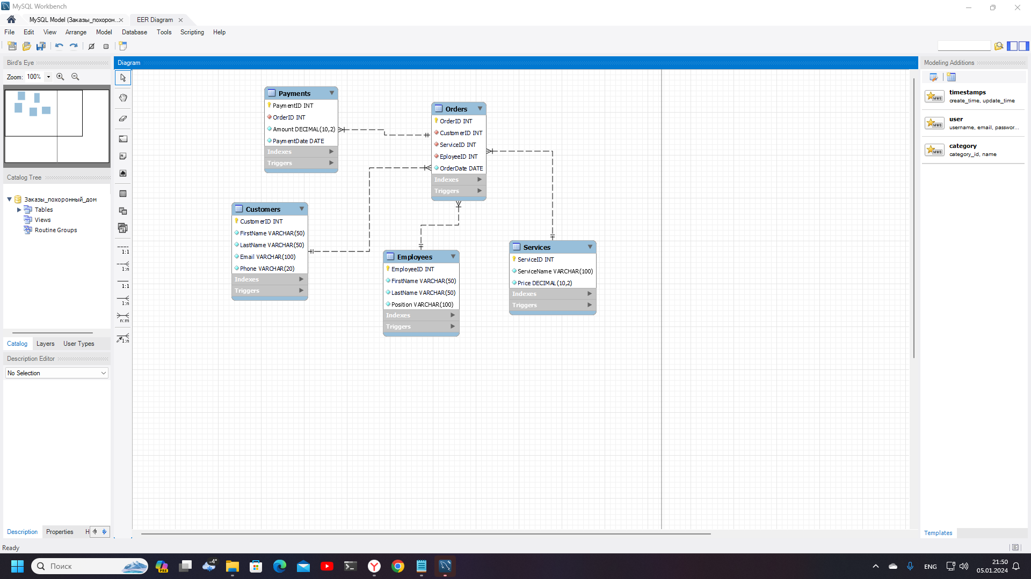

Рисунок 1. Схема базы данных в MySQL Workbench

## Функциональные возможности

## Функции

#### Функция расчета общей выручки за месяц

Пользователь вводит месяц и год, за который хочет получить выручку, по которым функция производит суммирование стоимости всех заказов, зарегистрированных в этот период по полю Amount таблицы Payments, после чего смеряет их по ID в таблице Orders.

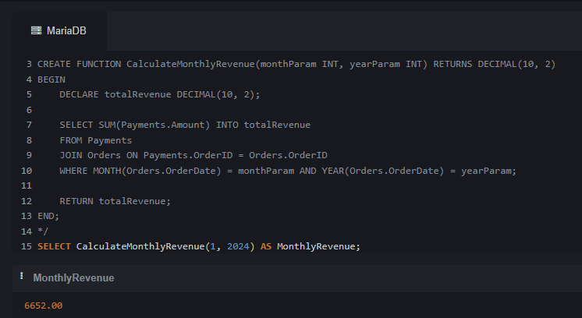

Рисунок 2. Реализация функции расчета общей выручки за месяц

#### Функция вывода ID заказов за указанный период времени

Пользователь вводит в консоль 2 даты: начальную и конечную, после чего функция находит в таблицу Orders заказы, соответствующие данному периоду, и передает пользователю ID этих записей в виде списка.

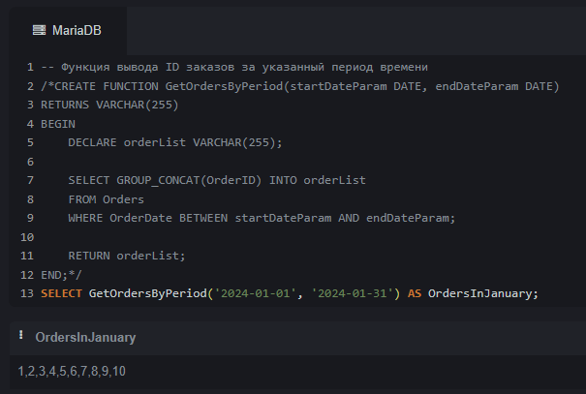

Рисунок 3. Реализация функции вывода ID заказов за указанный период времени

#### Функция расчета средней стоимости заказа за всё время

Функция подсчитывает среднее значение, учитывая все оказанные услуги за все время.

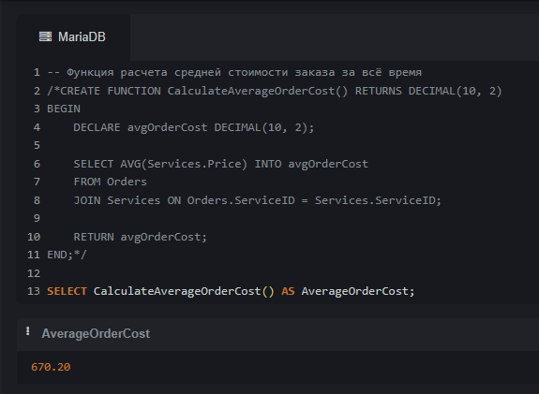

Рисунок 4. Реализация расчета средней стоимости заказа

## Возможности редактирования

## Триггер DELETE

В целях защиты данных, пользователю запрещено удалять записи из системы, поэтому при попытке удалить какую-то таблицу или запись, пользователь увидит сообщение об ошибке.

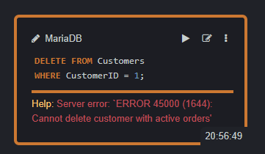

Рисунок 5. Триггер DELETE

## Триггер INSERT

Пользователь может внести новую запись в любую таблицу: для этого необходимо заполнить все поля для таблицы в соответствии с форматом данных, в противном случае пользователь получит ошибку.

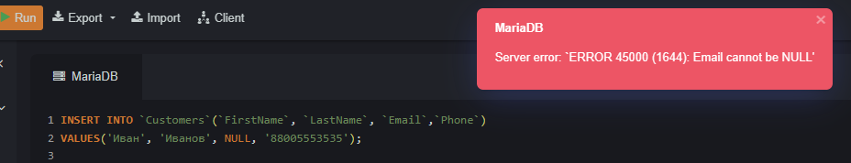

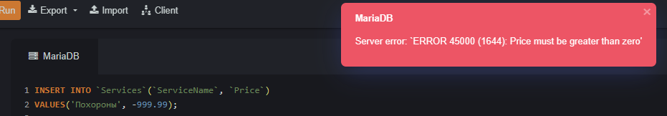

Рисунок 6. Триггер INSERT

## Триггер UPDATE

Пользователь может обновить информацию в какой-либо записи, указав нужные поля и новые значения в запросе.

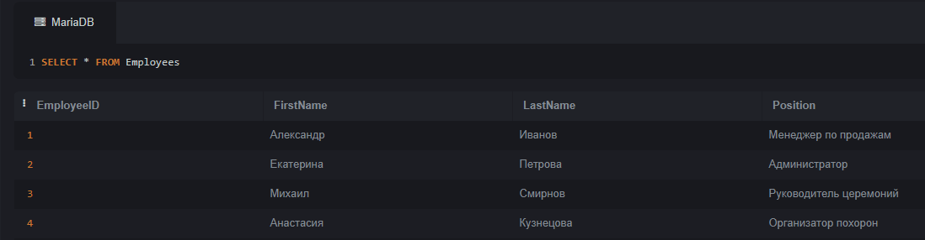



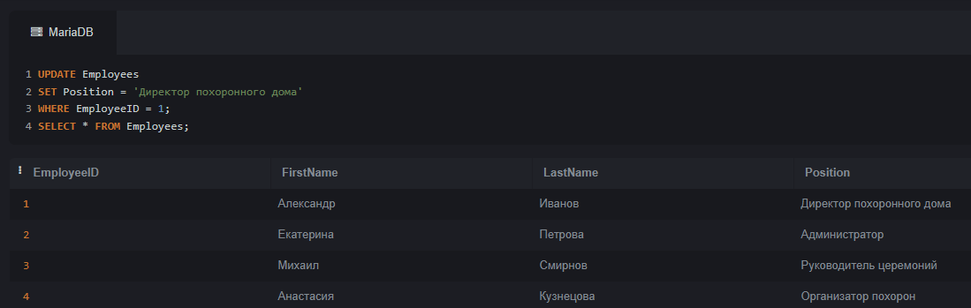



Рисунок 7. Триггер DELETE